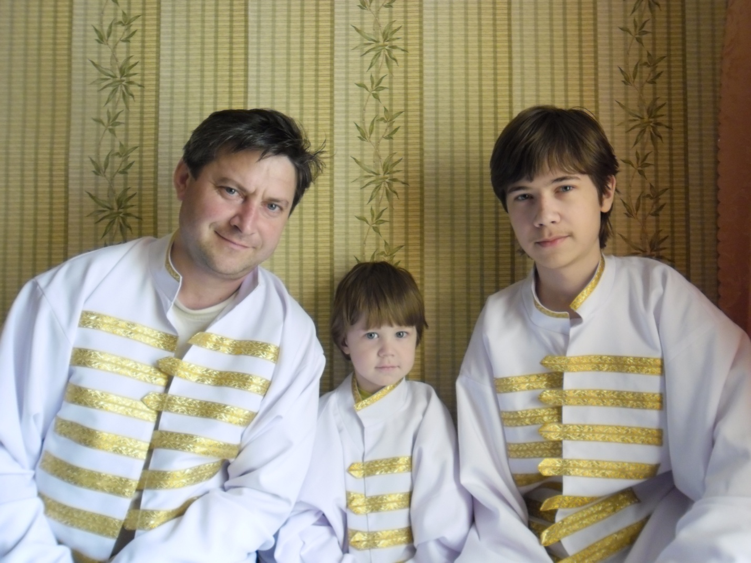

Такмянин Иван, 7б класс

Иван, обучающийся 10 класса МБОУ "Ижморская СОШ№1", уже давно пишет рассказы. Его как творческую личность представили на стенде Ижморской районной детской библиотеки. Он публикуется в школьном журнале детского литературного творчества "Радуга», в районной газете "Наша жизнь", Был не раз отмечен на школьном, районном и областном уровне.
В данной работе автор размышляет о себе, о чтении, о литературе, делится воспоминаниями.

Раньше я не писал рассказов о себе, своих увлечениях. Да и вообще, как-то не думал на эту тему. Конечно, я попытаюсь в более-менее понятной форме описать их. Сейчас мои интересы в меру пластичны и переменчивы. Хотя лет пять тому назад они стояли железобетонной стеной, и я никогда не думал им изменить.
Формирование более конкретных увлечений у меня началось где-то в три-четыре года. Причём влияние было со стороны кинематографа. Именно такие фильмы, как «Назад в будущее» и «Звёздные Войны» повлияли на мой круг интересов. Я сразу же заинтересовался различными науками. Но ещё мне хотелось быть не только учёным ВСЕХ областей, но и изобретателем. Ещё к десяти годам моё пристрастие оставалось неизменным. Я читал различную научно-популярную литературу, находил статьи в научных журналах, покупал книги. Моей заветной мечтой было покорять далёкие планеты, продвигать нашу цивилизацию вперёд, стимулировать прогресс. Не буду утаивать, что я даже пытался собрать космический корабль (не говоря уж о роботах и машине времени). Конечно, ничего лучше какой-нибудь механической игрушки у меня не получалось, но отчаиваться я не собирался, и свято верил, что когда выросту буду конструировать что-то действительно ДЕЙСТВУЮЩЕЕ.
Музыка – второе по важности для меня увлечение. Когда я учился во втором классе, меня отправили в музыкальную школу по классу аккордеона. Пьесы мне нравилось учить (а может и не нравилось, честно говорю, не помню). Но я как-то возненавидел сольфеджио. Слишком много надо было учить, но учителям я не подавал виду. Поэтому всегда меня считали примерным мальчиком, тихоней, спокойным. В общем, таким я долгое время и был. Но слушал я отнюдь не спокойную музыку. У меня было впечатление, что рок и хэви-метал были заложены у меня в генах. Ну а может это просто влияние родных. Ведь и мама, и папа слушают сейчас, и тогда слушали рок. Да ещё и дядя – играет в рок-группе (и эта далеко его не первая). Вот он меня больше всего и познакомил с музыкой. Тогда (точнее, где-то ещё до школы) и появилась моя новая страсть – я стал мечтать собрать рок-группу. Причём именно англоязычную (не хочу объяснять почему). Однако и тут я столкнулся с неожиданным препятствием: такую музыку слушали очень небольшое количество человек. Быть может, из-за этого я тоже стал замыкаться в себе.
А вот увлечение, которое было и есть за рамками «важности» для меня. Это, конечно же, книги. Начинал я с фантастики. И первый автор, прочитанный мной, был Сергей Лукьяненко (Про «Гарри Потерра» Роулинг мне стыдно говорить, потому что его каждый ребёнок на два раза перечитал). У Лукьяненко я прочитал достаточно книг, таких как: «Танцы на снегу» (один из самых первых прочитанных мной романов автора), «Близится Утро», «Холодные берега» (без преувеличения, самые любимые произведения автора), «Дозоры» (ну кто их не читал?), «Звёзды – холодные игрушки» и «Звёздная тень» (тоже одни из самых любимых книг) и другие. Также стоит упомянуть, что я обожаю (из фантастики) братьев Стругацких, Станислава Лема, Гарри Гаррисона. Ну а кого ещё не назвал – или выборочно, или я не всё ещё прочитал.
Не могу не отметить, что из писателей классической литературы двадцатого века мне больше всех нравился и нравится Эрих Мария Ремарк. Но это уже чуть другое.
В общем, начитавшись фантастики, заново вдохновившись идеей о космических путешествиях, звёздных баталиях, световых мечах, бластерах и прочих футуристических девайсах, я решил написать собственный рассказ (на самом деле я пытался написать целую книгу в одной общей тетради, но всё застопоривалось, как правило, на второй странице).
Я учился в четвёртом или пятом классе, когда написал своё первое произведение. Лёжа на диване, отстранившись от мира сего, потратив половину красной пасты (понятия не имею, почему именно красной) и несколько тетрадных листков мой первый рассказ был готов. Назывался он «Во имя Звёздного Союза». Он был преисполнен героического пафоса, любви к звёздному государству и прочей глупости. Недавно перечитывая этот рассказ, я краснел от стыда и не желал, чтобы это кто-либо вообще видел. Но тогда, когда я его только-только начеркал своим корявым почерком (до сих пор корявый!), я был так по-детски рад и счастлив, ведь я написал свой первый рассказ! Ну и потом я решился писать их всё больше и больше. Первые рассказы у меня получались одинаково «до глупости героическими» и намекали на стиль «слабоумие и отвага». Из своих непримечательных, но при этом всё-таки главных героев я пытался сделать храбрых джедаев, воинов, солдат, называйте как угодно. Но понятное дело, первый блин всегда комом. Или же блины.
Пишу я свои произведения и до сих пор. От фантастики сначала я метнулся к мистическому детективу, пытаясь добавить туда максимум юмора. Идея этого произведения состояла в том, что один человек попадает после смерти в ад, и ангел смерти, который его туда «провожал» оказался внезапно кем-то зверски убит. Как ангела можно убить, спросите вы? На этот вопрос и пытались ответить три главных героя. И знаете, сюжет я там достаточно неплохо закрутил, добавил туда копьё Лонгина, которым был убит Иисус Христос, добавил обычных земных проблем нашего общества, пытался показать чиновничий беспредел в жёсткой призме своего черного юмора. Конечно, я жизнь недостаточную ещё пока прожил, что бы печатать подобное, но, во всяком случае, я попытался. И исписал целых двести с половиной страниц! Но вот, на один конкурс потребовался рассказ. Порывшись в черновиках, я понял, что ничего годного, кроме этого «комедийного мистического детектива», у меня больше и нет. Но не посылать ведь туда двести страниц чистого текста, согласитесь. Посоветовавшись с мамой, я решил взять самое начало из этого произведения, самую первую главу, и провести альтернативную реальность к тому, что уже было написано. Юмора оказалось меньше, там его практически не найти. Пришлось ангела смерти оставить в живых, а главному герою дать второй шанс. Получилась сентиментальная чушь (ну лично на мой взгляд).
Ну а теперь я метнулся к около-пост-модернизму. Я понял, что странно написанные тексты мне даются чуточку лучше обычных. Хотя кто же меня знает, может, уже летом я снова буду писать про космические войны, хоть эта тема уже переиграна на сотни раз. Может, напишу свою излюбленную сатиру, доведя сюжет до абсурда, как я люблю. Может, напишу альтернативную историю, а может и обычный роман, об обычной жизни. Хотя последнее мне дастся очень-очень трудно. Ведь я не привык смотреть обычным взглядом на обычную жизнь.
Ну что ж, всё ближе и ближе я подхожу к подведению итогов. Как же обстояли всё это время мои дела с наукой? Во-первых, я много пропустил занятий в школе. Особенно математики. Отчего сейчас немного страдаю. Одно время мой круг научных интересов сузился до одной только физики. Не скажу, что она мне сейчас не интересна – ещё как интересна! Но именно её «философская» составляющая, а не бесконечные уравнения, числа и расчёты (это самая моя больная тема). А потом с точных наук я плавно перешёл на достаточно неточную – психологию. Да и не знаю, можно ли это полноценной наукой назвать. Но скажу, что она тоже всегда меня интересовала. Интересовало поведение человека, как он себя поведёт в той или иной ситуации, интересовали процессы, протекающие в мозге, интересовало сознание, воображение, человеческий внутренний мир и прочее. Кроме того, могу сказать, что из школьных предметов мне до жути интересна история. И, наверно, ещё биология.
Вот посмотрел на себя со стороны и как-то даже печально стало. Столько интересов, увлечений, и ведь не могу нормально на чём-то одном зациклиться. А то получится, как в той притче про гуся. Не знаю, действительно ли оказался прав лебедь в том, что лучше уж уметь делать одно дело, да хорошо, чем два – да оба плохо. Так и с моими увлечениями. Конечно, сейчас моим единственным увлечением должна оставаться учёба. Но что поделаешь, когда твоё воображение идёт против твоей воли.
Знаете, хоть я и описал что-то в достаточно мрачных красках, мой позитивный взгляд на жизнь это не изменяет. Просто я решил относиться ко всему с чувством юмора. Даже к самым мрачным оттенкам жизни.

